

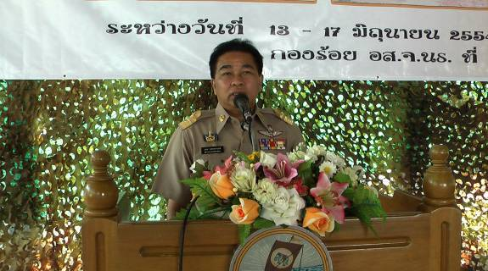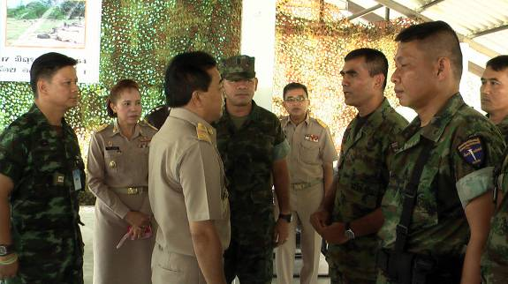
นราธิวาสฝึกอบรมทบทวนสมาชิกกองอาสารักษาดินแดน ( ชุดปฏิบัติการพิเศษ ) สร้างความเชื่อมั่นและความเข้มแข็งของ อส.
วันนี้ ( 13 มิ.ย. 54 ) ที่กองร้อยอาสาร้อยอาสารักษาดินแดนจังหวัดนราธิวาส ที่ 1 นายธนน เวชกรกานนท์ ผู้ว่าราชการจังหวัดนราธิวาส เป็นประธานเปิดการฝึกอบรมทบทวนสมาชิกกองอาสารักษาดินแดนจังหวัดนราธิวาส ( ชุดปฏิบัติการพิเศษ ) ตามโครงการสนับสนุนการปฏิบัติงานของกองกำลังประชาชนในเขตเมือง ซึ่งได้ดำเนินการจัดตั้งชุดปฏิบัติการพิเศษขึ้นตั้งแต่ พ.ศ.2550 จำนวน 24 นาย เพื่อปฏิบัติหน้าที่รักษาความปลอดภัยแก่ผู้บังคับบัญชาและประชาชนในพื้นที่
นายธนน เวชกรกานนท์ ผู้ว่าราชการจังหวัดนราธิวาส กล่าวว่า โครงการการอบรมทบทวนสมาชิกกองอาสารักษาดินแดนจังหวัดนราธิวาส ( ชุดปฏิบัติการพิเศษ ) จัดขึ้นเพื่อเสริมสร้างความเข้มแข็ง ความมีระเบียบวินัย และเป็นกำลังสำรองในการรักษาความสงบเรียบร้อยในพื้นที่ รวมถึงดูแลความปลอดภัยจากเหตุการณ์ความไม่สงบให้กับประชาชน ซึ่งการฝึกซ้อมนั้นมีการฝึกเพื่อพัฒนาศักยภาพ และขีดความสามารถของกองอาสารักษาดินแดน ในด้านยุทธวิธีของหน่วยขนาดเล็ก และการใช้อาวุธประจำกาย โดยจะใช้เวลาการฝึกฝนทั้งหมด 5 วันจนถึงวันที่ 17 มิถุนายน 2554 นี้

-----------------------------------------
ผลดา ชูสิงห์……..๑๓ มิ . ย. ๕๔

